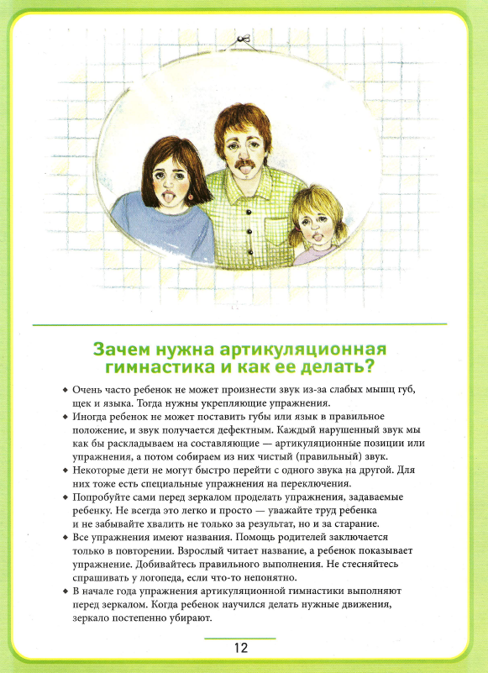

1. «Лопаточка» («Блинчик»). Высунуть широкий язык, расслабить, положить на нижнюю губу. Следить, чтобы язык не дрожал. Держать 10-15 с.
2. «Чашечка». Широко раскрыть рот. Широкий язык поднять кверху. Потянуться к верхним зубам, но не касаться их. Удерживать язык в таком положении 10-15 с.
3. «Иголочка». Открыть рот. Высунуть далеко вперед язык, напрячь его, сделать узким. Удерживать в таком положении 15 с.
4. «Горка». Приоткрыть рот. Боковые края языка прижать к верхним коренным зубам. Кончик языка упереть в нижние передние зубы. Удерживать в таком положении 15 с.
5. «Трубочка». Высунуть широкий язык. Боковые края языка загнуть вверх. Подуть в получившуюся трубочку. Выполнять в медленном темпе 10-15 раз.
6. «Часики». Высунуть узкий язык. Двигать языком из одного угла рта в другой в медленном темпе под счет взрослого. Проделать 15-20 раз.
7. «Лошадка». Присосать язык к небу, щелкнуть языком.
8. «Грибок». («Гармошка»). Раскрыть рот. Присосать язык к небу. Не отрывая язык от неба, сильно оттягивать вниз нижнюю челюсть. Проделать 15 раз.
9. «Качели». Высунуть узкий язык. Тянуться языком попеременно то к носу, то к подбородку. Рот при этом не закрывать. Упражнение проводится под счет взрослого 10-15 раз.
10. «Вкусное варенье». Высунуть широкий язык, облизать верхнюю губу и убрать язык вглубь рта. Повторить 15 раз.
11. «Змейка». Широко открыть рот. Язык сильно высунуть вперед, напрячь, сделать узким. Узкий язык максимально выдвигать вперед и убирать в глубь рта. Двигать языком в медленном темпе 15 раз.
12. «Маляр». Высунуть язык, приоткрыть рот. Облизать сначала верхнюю, затем нижнюю губу по кругу. Проделать 10 раз, меняя направление.
13. «Катушка». Кончик языка упереть в нижние передние зубы. Боковые края языка прижать к верхним коренным зубам. Широкий язык «выкатывать» вперед и убирать вглубь рта. Проделать 15 раз. В отличие от упражнения «Горка», язык в форме валика перемещается вперед-назад.
14. «Лягушка». Улыбнуться, с напряжением обнажив сомкнутые зубы. Удерживать данное положение на счет до пяти. Прикус должен быть естественным, нижняя челюсть не должна выдвигаться вперед.
15. «Хоботок». Губы и зубы сомкнуты. С напряжением вытянуть губы вперед трубочкой. Удерживать их в таком положении на счет до пяти.
16. «Окошко». («Птенчик»). На счет «раз» широко открыть рот (окошко открыто), на счет «два» закрыть рот (окошко закрыто).

